证书在线更新步骤

1、浏览器登陆https://111.75.198.237:8881/fg，点击证书更新，推荐使用谷歌浏览器
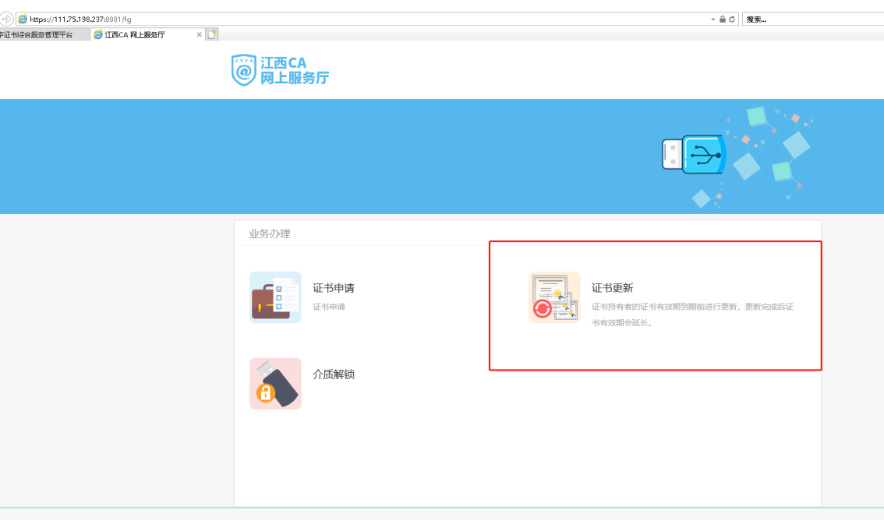
2、系统会检测浏览器兼容性、控件是否安装、驱动是否安装。如果全部安装完毕，则会出现以下画面，点击下一步，否则，按照步骤依次安装，具体步骤见第4页《浏览器兼容性、控件安装、驱动安装步骤》。
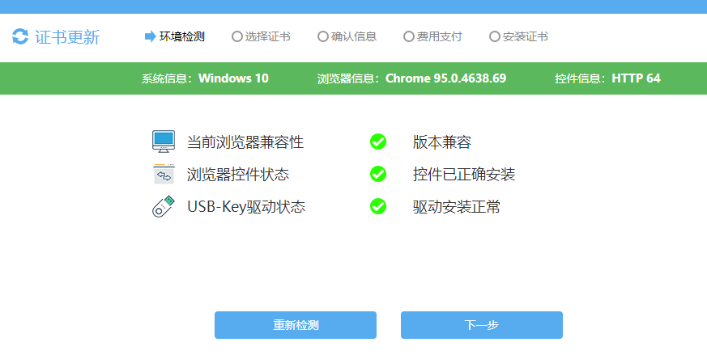
- 确认证书信息并点更新，输入key密码，默认密码111111
4、点击安装证书，并输入key密码，默认密码111111，等待安装完成。
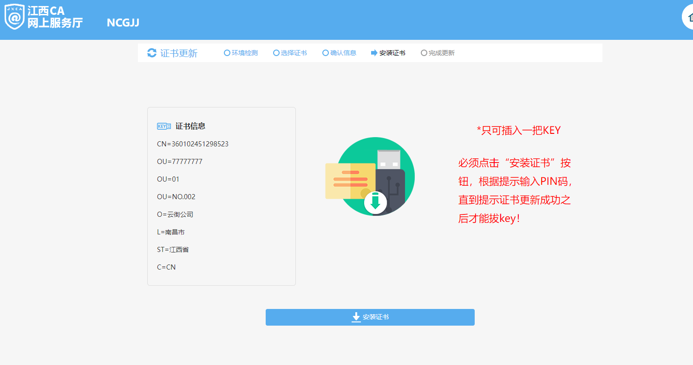
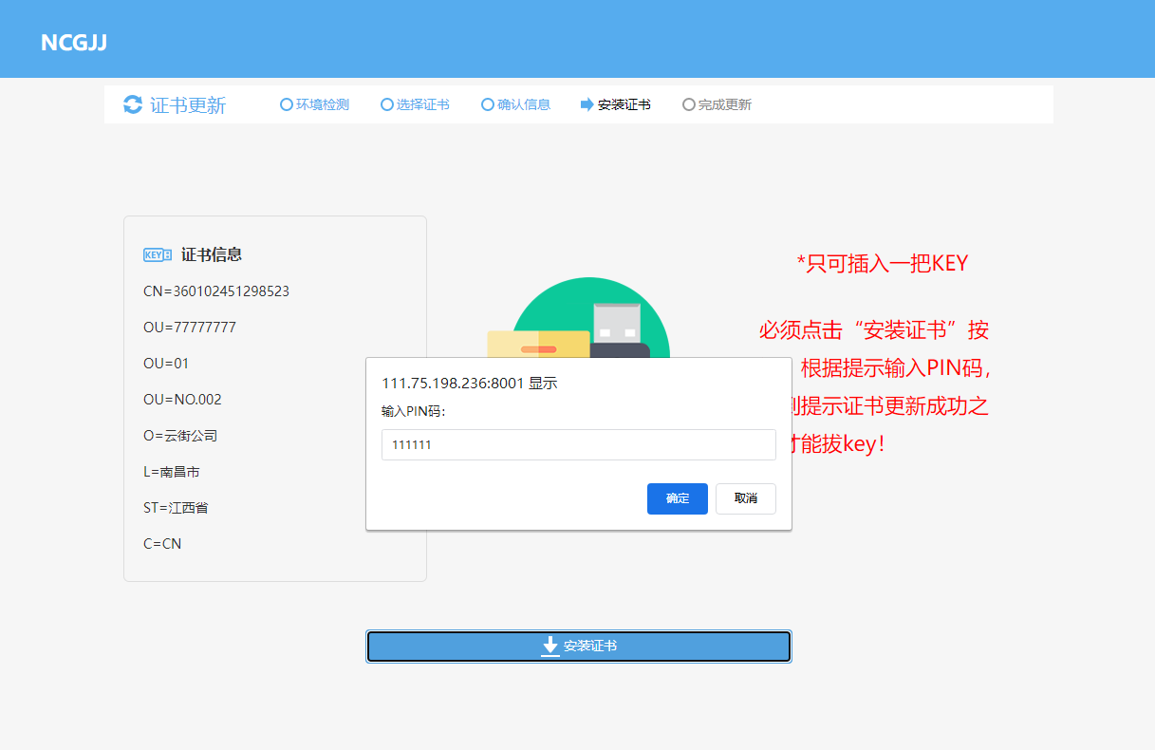
5、安装完成显示页面。

浏览器兼容性、控件安装、驱动安装步骤
1、控件未正确安装：
如果弹出如下提醒，点击“确定”，和下侧的“允许”。
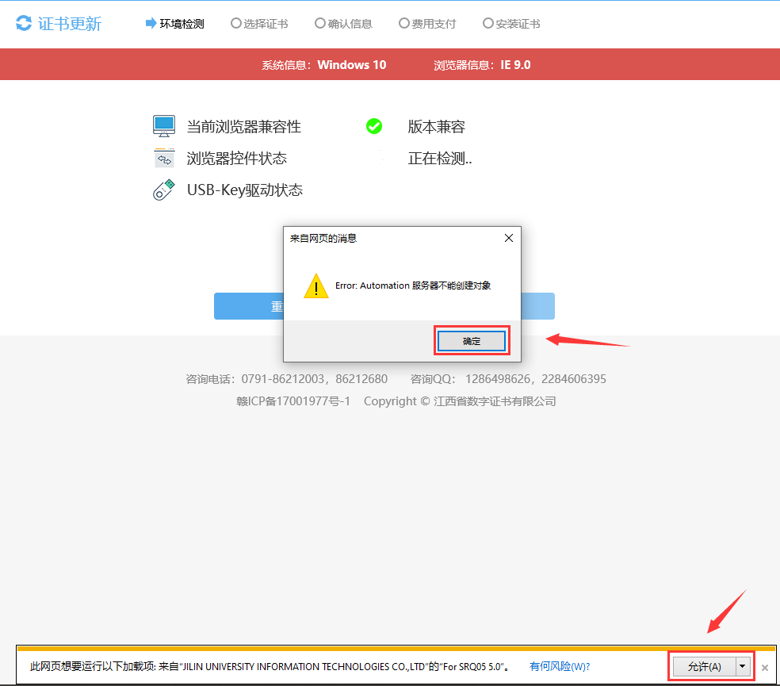
如果显示如下画面，点击中间红色提醒后，在下侧弹出框点击“打开”或“保存”（如未弹出，可能已经在后台下载，等待下载后打开），下载的文件名为：certificate_widget.zip，点击了“打开”的等待下载完成后自动弹出，点击了“保存”的等待下载完成后到保存文件打开。
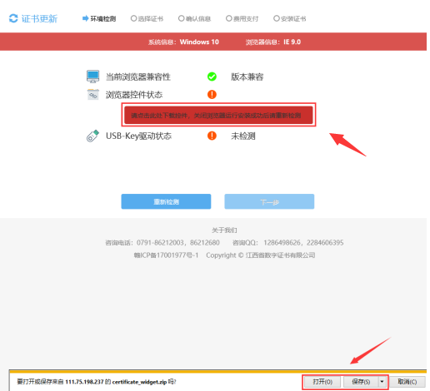
打开下载的文件：certificate_widget.zip，点击：CEET_1.0.1.64_JX.exe
按照以下步骤完成安装。
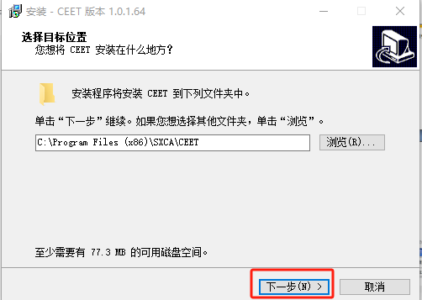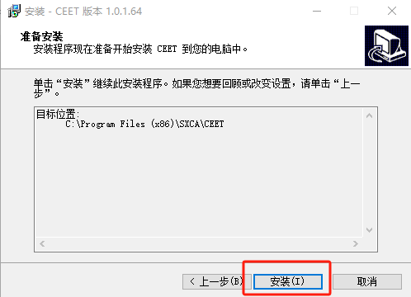
安装完成后，重新进入网站，会显示浏览器控件状态为正常。
2、驱动未正确安装
步骤同控件安装，具体如下图，点击红色提示进行驱动下载。
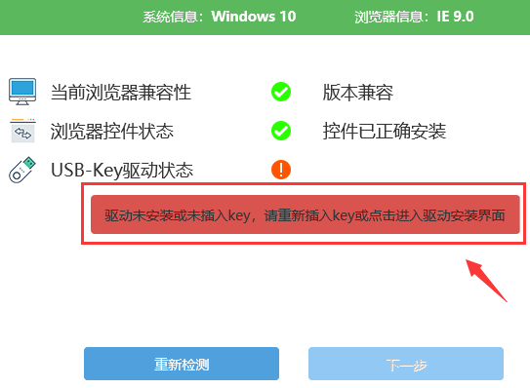
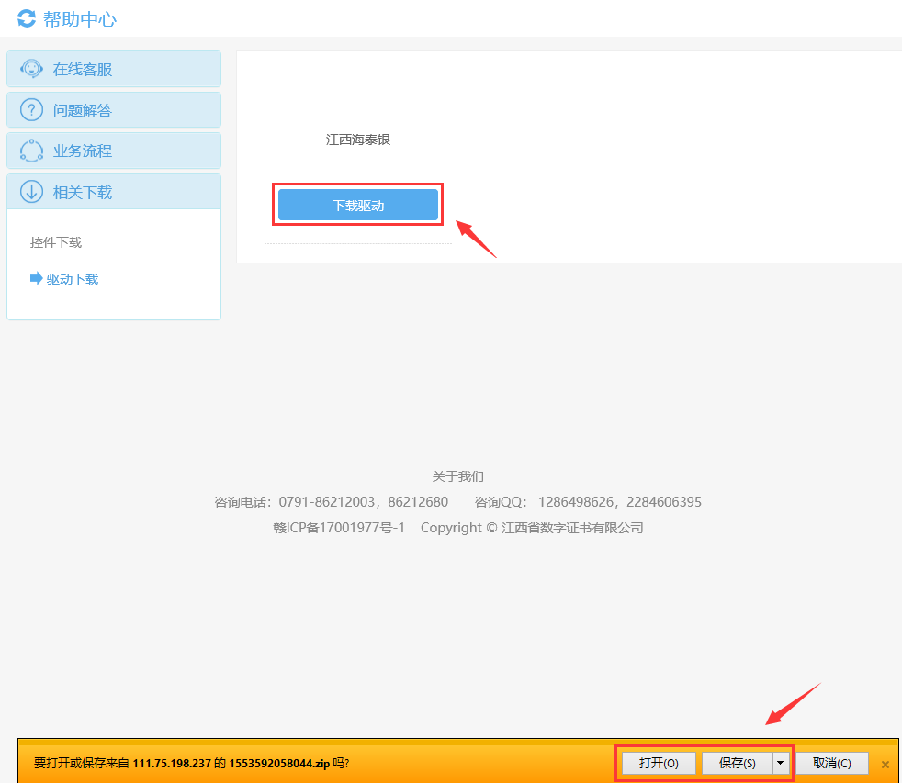
下载完成后点击下载文件进行安装。安装步骤同控件安装，安装完成后，重进网站进行证书更新。

